  http://WWW.CABARE.NET © | Certificat Start SSL tutoriel  – Cours & TP -
Certificats publics – startssl
Michel Cabaré – Ver 1.1 – Mai 2016-

Certificats Publics
StartSSl tutoriel

Michel Cabaré – Ver 1.1 – Mai 2016

www.cabare.net ©

table des matiÈres

StartSSL 1°connexion 3
Site Web startssl: 3
Principe Identification sur le site Web par certificat : 3
Récupération du 1° certificat pour connexion sur le site Web startssl : 3
Installation du certificat pour connexion sur le site Web startssl : 4
Durée du certificat utilisateur pour authentification sur le site de StartSSL : 5
Import – Export de Certificat 6
Depuis Windows 10 Edge import certificat pour le site Web startssl : 6
Depuis IE Export certificat pour le site Web startssl : 9
Acces site StartSSL 11
Certificate login - Site Web startssl - chrome: 11
Solution de replis - One time password: 12
Certificat Public 13
Procédure: 13
Validation de domaine – "Validations Wizard": 13
Création de certificat "Certificates Wizard": 16
Utilisation du CSR 17
Résumé du Panneau de Contrôle 19
Installation certificat public 20
Centre des certificat RDS: 20
IIS sur le serveur Gateway à certifier: 20
IIS sur le serveur RDSH à certifier: 22
CSR Certificate Signing Request + clé privée 23
Récupération utilitaire Startcom Tool: 23
Création d'un CSR et de la clé privée (pour Certificat SSL): 24
Convertion .CRT .PFX .p12 25
Types de certificats csr - cer - crt – pfx - p12: 25
Se créer un fichier pfx (pkcs#12) : 26
Certificats cabare-intra 28
Srv-gtw.cabare-intra.net: 28
Srv-rds1.cabare-intra.net: 29

StartSSL 1°connexion

Site Web startssl:
Tout se passe via le site web startssl.com
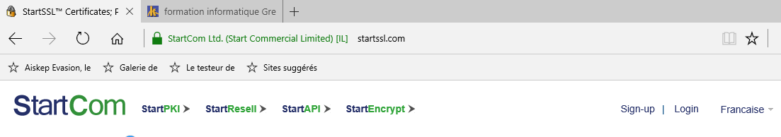

Principe Identification sur le site Web par certificat :
La seul manière de s'authentifier est de créer un … certificat !.
certificat qu'il faudra ensuite soigneusement exporter pour pouvoir le ré-installer sur toute machine depuis laquelle on voudra ré-accéder au site startssl.
Autrement dit l'authentification sur le site ne se fait pas par login/pwd (sauf en cas de depannage), mais par recherche d'un certificat dans le navigateur ! Il va falloir :
- créer une demande de certificat pour s'authentifier sur le site startssl
- confirmer par mail notre identité
- installer ce certificat sur notre navigateur
- accéder au panneau de configuration du site Startssl pour créer les certificats public de domaine (ceux pour lesquels on est venu chez startssl…)

N.B: Evidemment il serait bon de sauvegarder notre certificat d'authentification pour le site startssl pour nous permettre de faire une re-connexion chez eux depuis un autre poste.
N.B: la durée de ce certificat est de un an, et on peut le renouveller gratuitement à tout moment…

Récupération du 1° certificat pour connexion sur le site Web startssl :
La seul manière de s'authentifier est de créer un … certificat ! via Sign-up


il faut se créer un compte
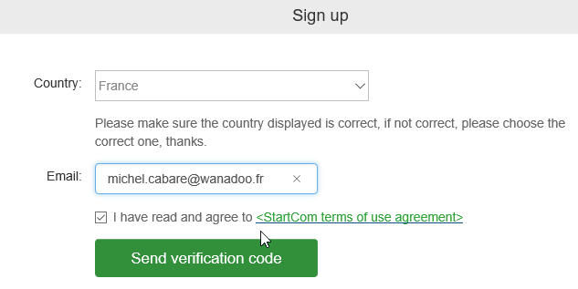
il faut authentifier cela en répondant par mail,
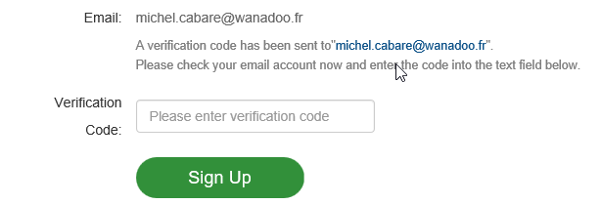
On récupère alors le certificat au format p12 (attention au mot de passe)
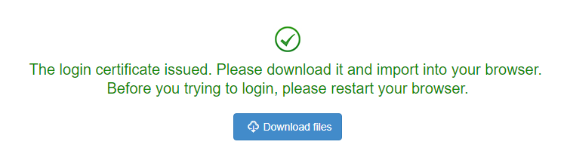

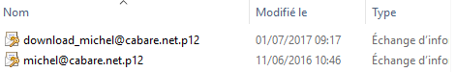

Il va falloir installer le certificat identity card qui nous permettra de nous re-logguer sur le site startssl

Installation du certificat pour connexion sur le site Web startssl :
Un fois récupéré le certificat d'authentification pour la connextion sur le site de start SSL, (et mémorisation du mot de passe associé), il faut l'installer dans notre poste

Cela peut se faire via une recherche dans cortana de certificat, puis demander gérer les certificats utilisateurs
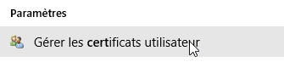
On se place sur personnel, et on demande toutes les taches, importer
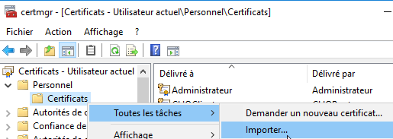

Et on va chercher le certificat
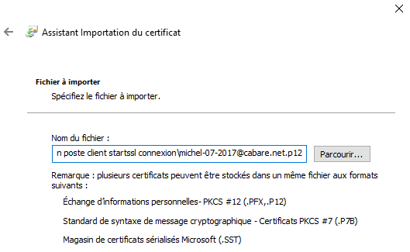

Durée du certificat utilisateur pour authentification sur le site de StartSSL :
N.B: ce certificat est valide 1 an, il faudra répéter l'opération tous les ans…
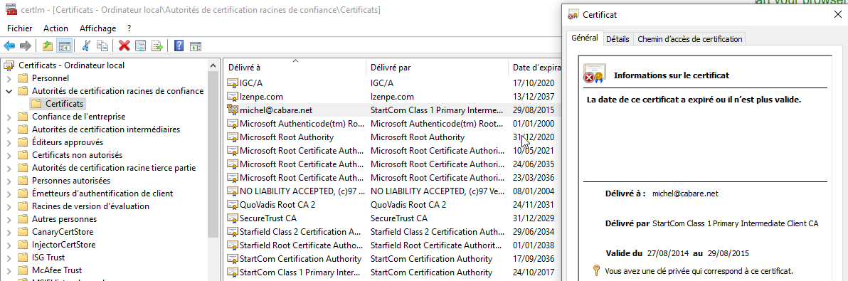

Import – Export de Certificat

Depuis Windows 10 Edge import certificat pour le site Web startssl :
Il faut passer par la console certmgr.msc

Voire taper le mot certificats et choisir
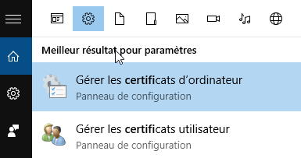
On obtient la mmc suivante, dans laquelle on se place sur Autorités de certification racine de confiance / Certificats
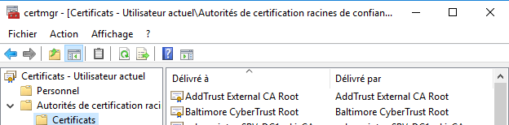
On peut demander clic droit / Toutes les tâches / importer
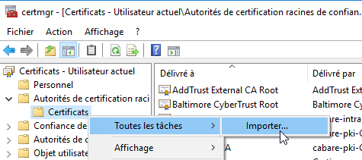
Un assistant va se déclancher
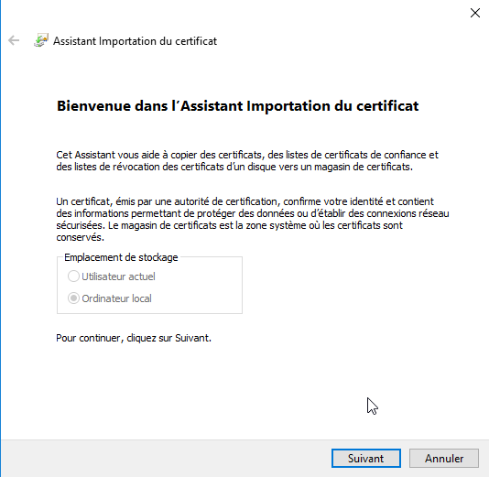
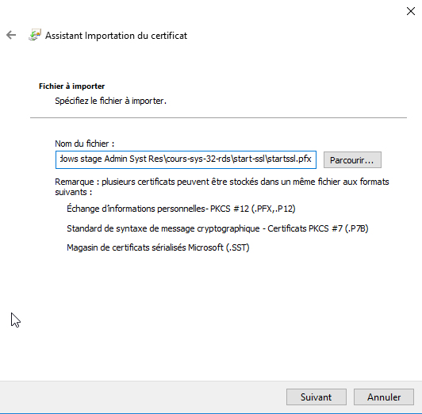

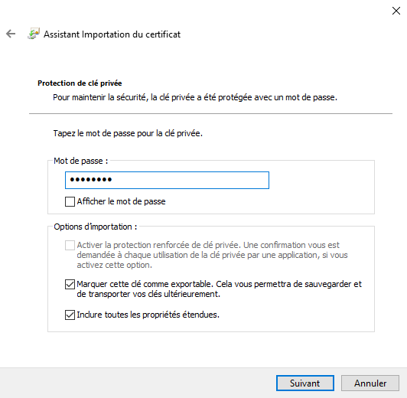
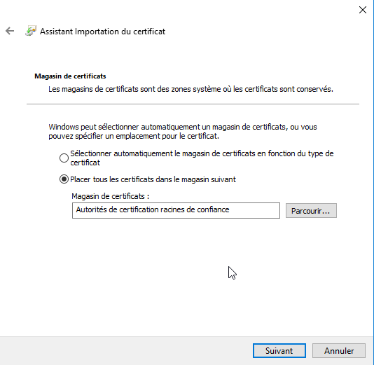
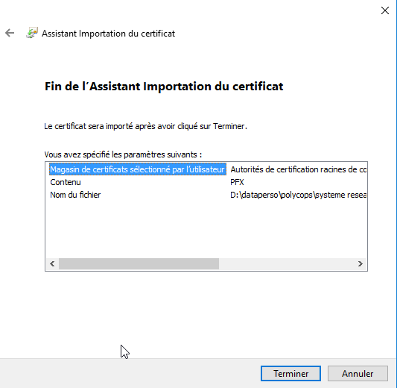

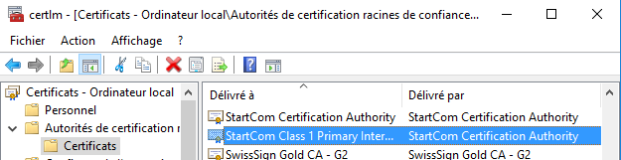

Depuis IE Export certificat pour le site Web startssl :
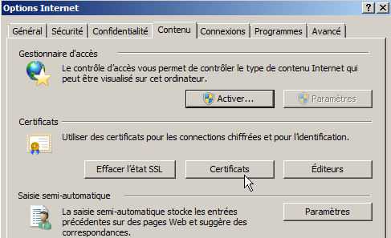
Si on veut exporter le certificat que l'on vient d'installer dans notre navigateur pour en stocker une copie de sauvegarde, il faut (depuis IE)

Outils / options internet
Onglet Contenu / Certificats
Dans personnel trouver le certificat de startcom
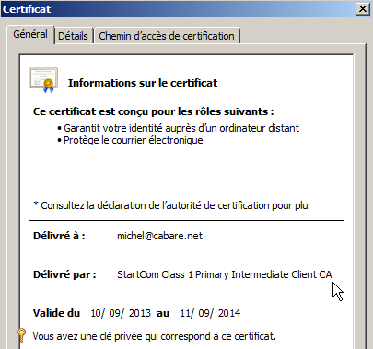
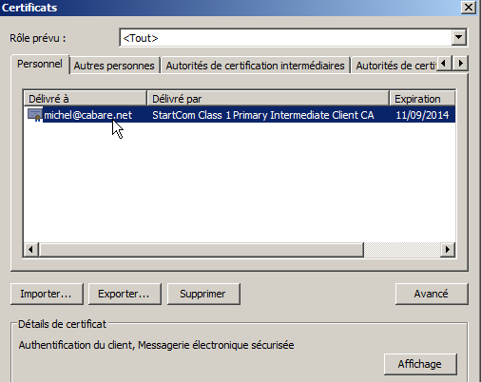
et demander Exporter avec la clé privée… (toutes les autres valeurs par défaut sont ok)
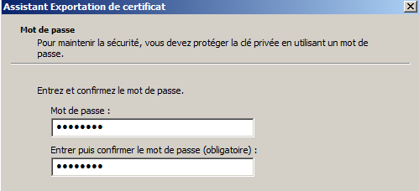
Il faut bien noter le mot de passe associé qui sera demandé pour l'importation du certificat dans un autre navigateur…

Par exemple
startssl
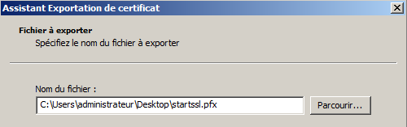
Et on obtient

N.B: La seul manière de s'authentifier sur le site startssl depuis un autre poste, sera d'abords de réimporter ce certificat dans le navigateur

Acces site StartSSL

Certificate login - Site Web startssl - chrome:
N.B: fonctionne avec chrome !
On demande (une fois le certificat installé, ou importé sur notre machine) de se logguer pour avoir accès au panneau de configuration Login

Et on demande de se logguer en utilisant le certificat Client Certificate Login
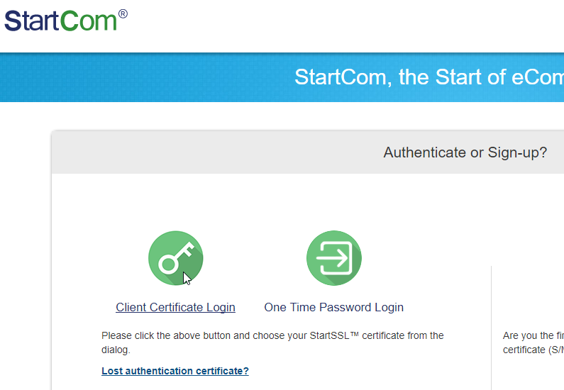
On confirme le certificat à utiliser dans un pop-up qui s'ouvre automatiquement
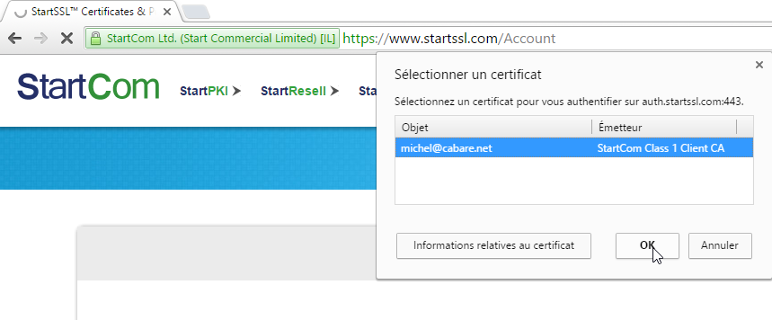
et on est loggué
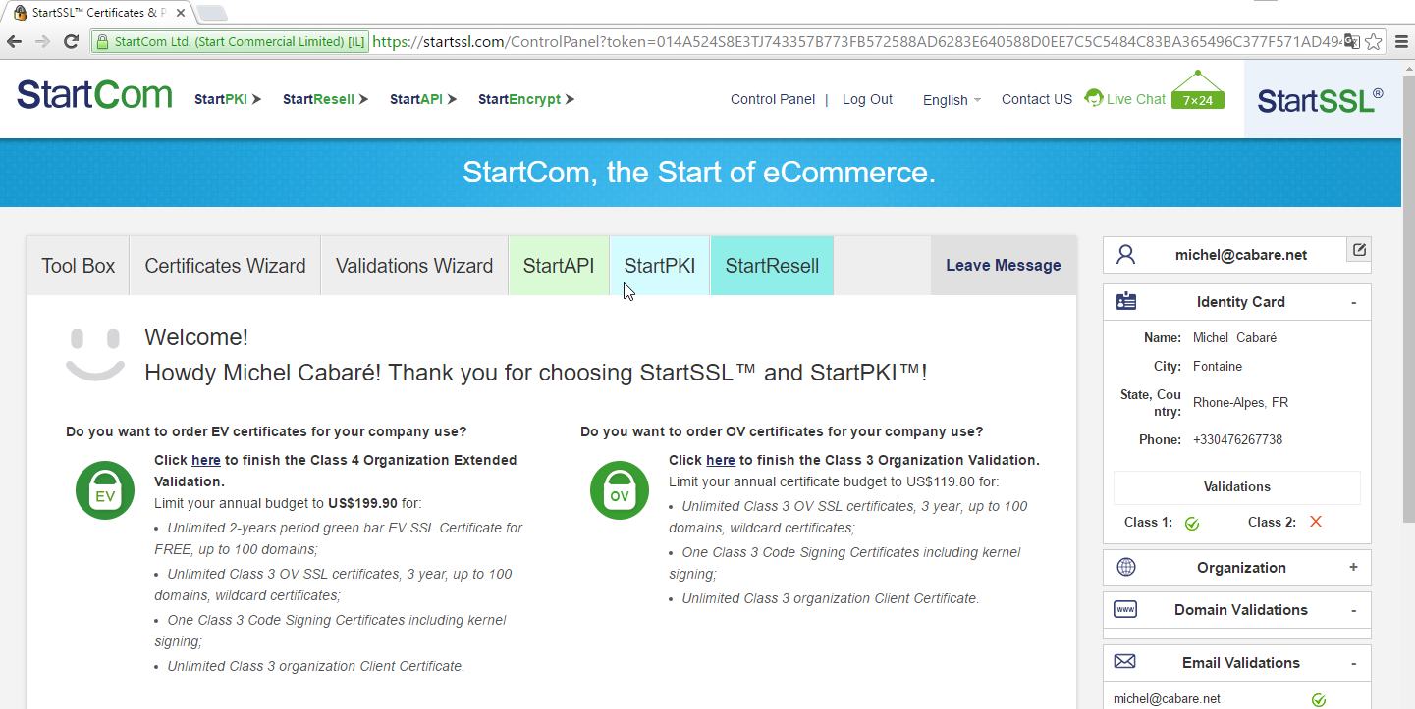

Solution de replis - One time password:
N.B: fonctionne avec chrome !
On peut demander si on a des pb avec les certificats de se logguer avec une authentification mono usage à base de mot de passe/utilisateur
One Time password Login
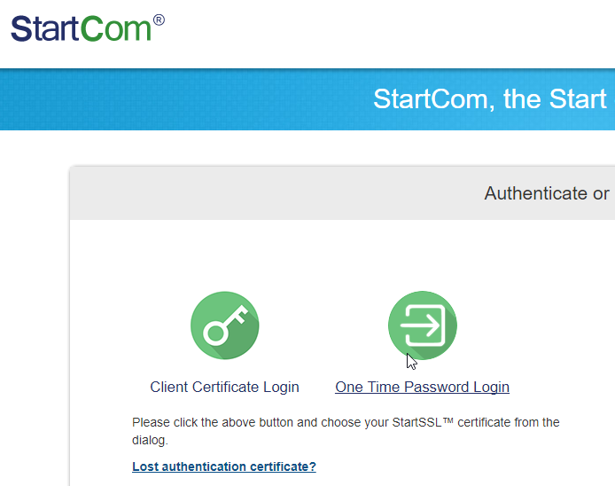

Certificat Public

Procédure:
Une fois dans le panneau de configuration, pour créer un (des) certificat de domaine il faut d'abords
- valider le domaine via le Validations Wizard
- se générer une demande de validation de certificat pour ce domaine CSR Certificat Signing Request, et une clé privée.
Cela se fait via un outil startcommtools.exe récupérable sur le site de startssl
- demander un (des) certificat via le Certificates Wizard
(il faudra avoir le CSR Certificat Signing Request du domaine en main)
- créer un fichier pkcs (fichier pfx) compatible pour notre serveur II windows via la Tool box

Validation de domaine – "Validations Wizard":
Une fois loggué on demande dans l'onglet Validation Wizard d'effectuer un Domain validation
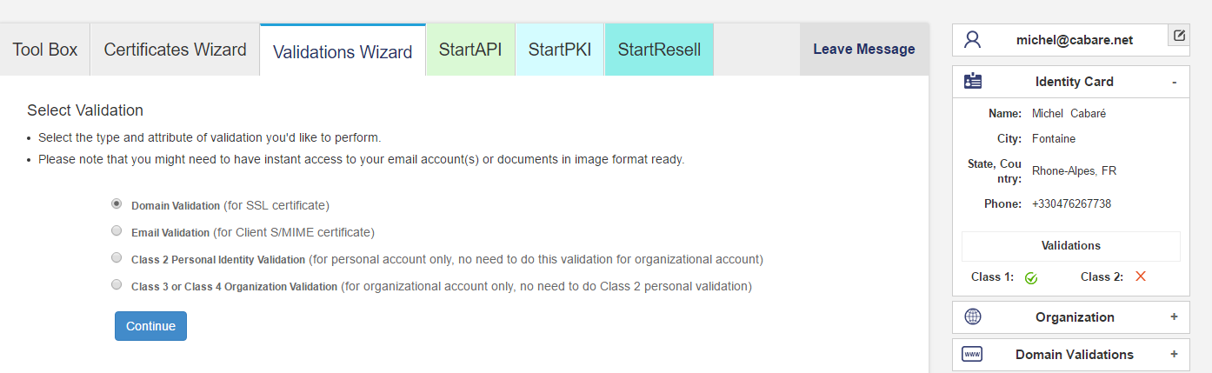
Puis Continue,

Il faut indiquer le nom de domaine
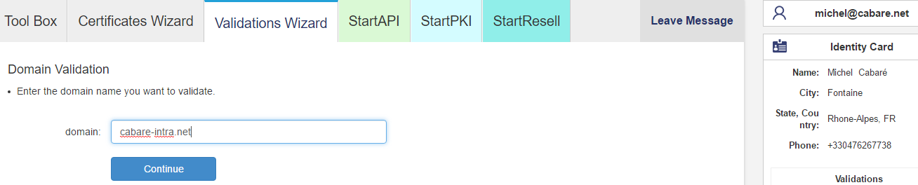

Et choisir une adresse mail de validation (selon les possibilités)
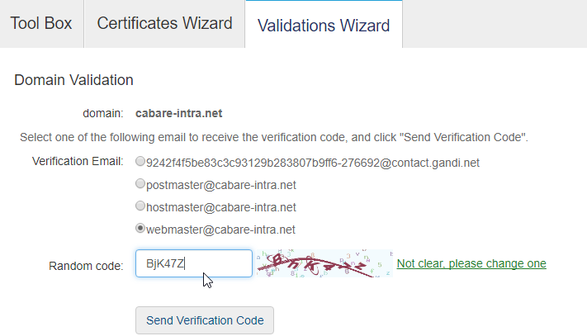
A cette adresse mail on recevra un code
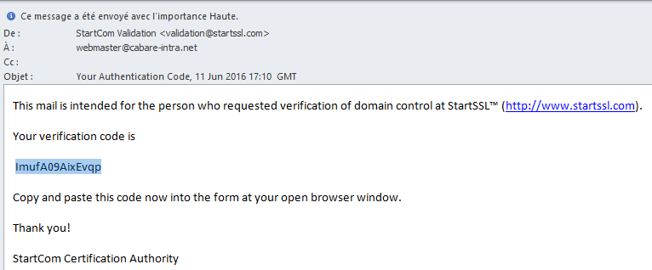
Qu'il faudra saisir… Et on a 30 jours pour créer le certificat
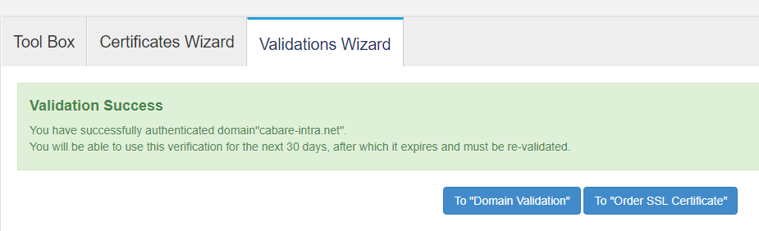

Dans le Control panel , panneau de configuration, on à la liste des domaines "validés", en bas à droite…

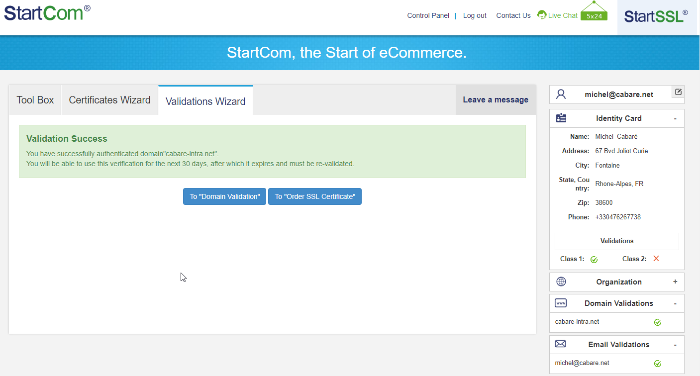

Création de certificat "Certificates Wizard":
Une fois dans le panneau de configuration, et le (les) domaines validés
on demande le Certificates Wizard et comme on veut créer un certificat pour un site web donc on demande Web Server SSl/TLS Certificate
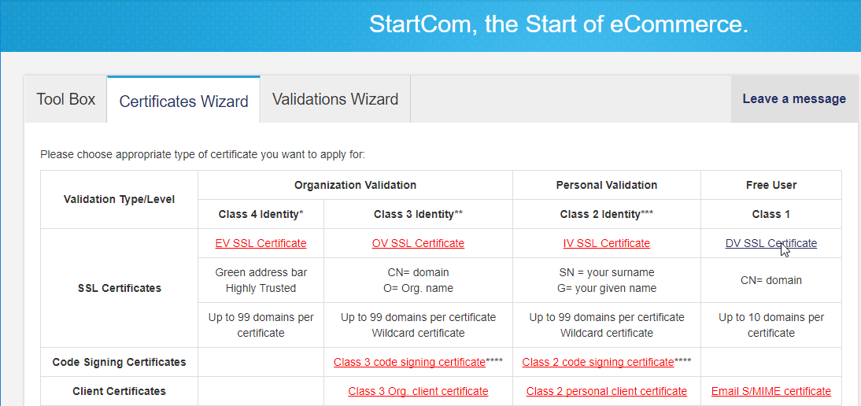

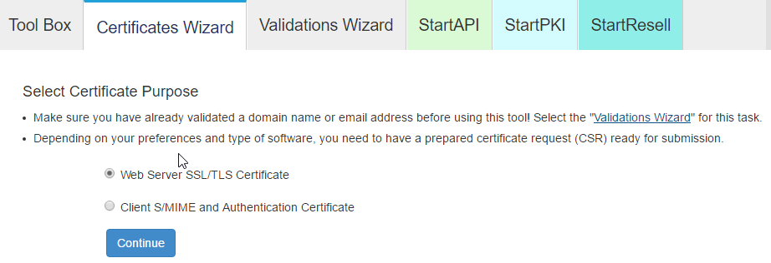
Puis Continue
On renseigne alors le nom de la machine à certifier, c’est-à-dire dans l'exemple srv-gtw.cabare-intra.net

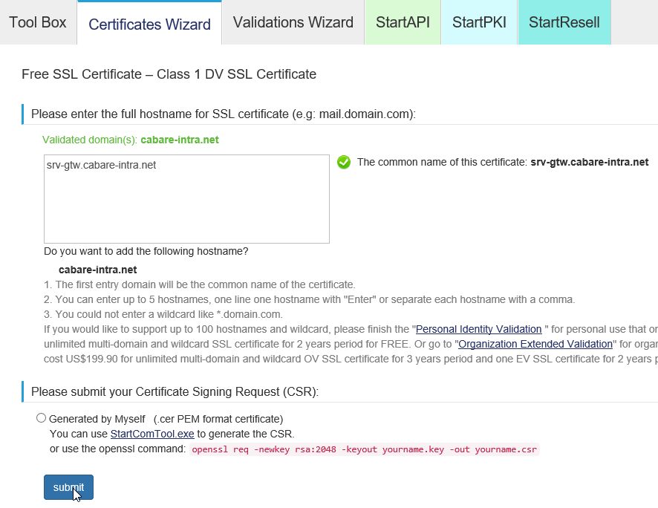
Il faut avant de faire Submit, indiquer que l'on veut passer par un CSR, et donc avoir un CSR de préparé ,..(voir en annexe création d'un CSR et de la clé privée en annexe)

Utilisation du CSR
Il faut la dedans copier l'intégralité du csr contenu dan le fichier crée, 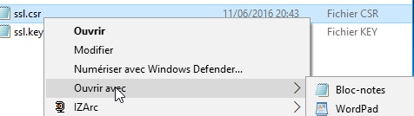
entre les deux lignes ---- begin certificate request -----
et ----- end certificate request ----
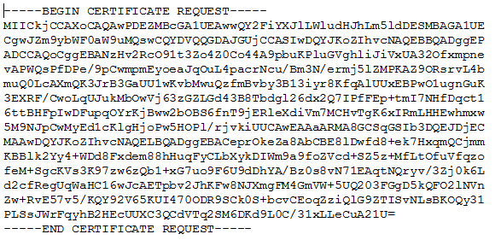
N.B: y compris les 2 lignes begin … end certificate, sans espace avant ou après
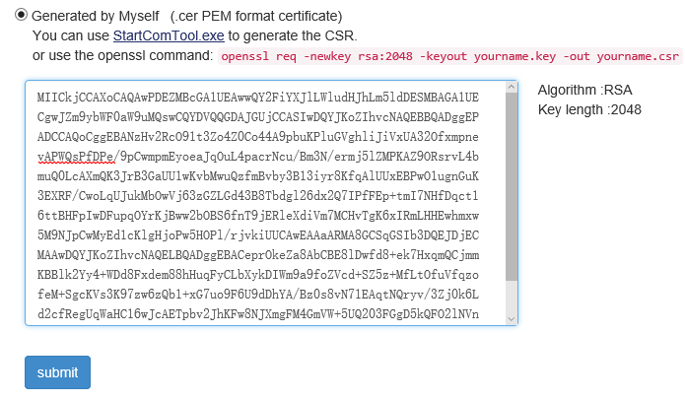
On nous dit que le certificat est crée
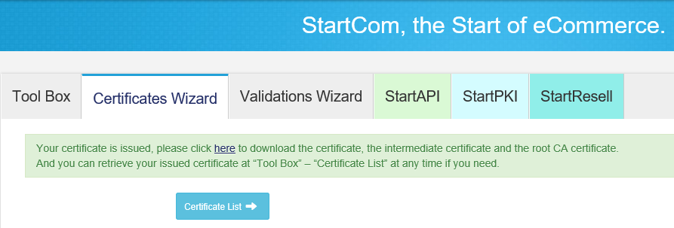
On le télécharge
Dans le paquetage .zip que l'on recoit on à plusieurs formats de certificats correspondants à différents formats de fichiers pour différents types de serveur
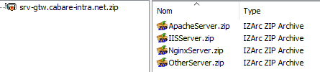
Dans notre cas, le serveur web incorporé dans nos machines windows étant IIS, on ne désarchivera que le paquetage pour IIS
Voilà notre certificat .crt
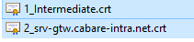
N.B: on récupère ici des certificats .crt pour obtenir des certificats pfx / pkc#12 compatibles avec nos serveurs Windows, il faut les convertir…
Cf chapitre Converttion CRT PFX

Résumé du Panneau de Contrôle
Une fois toute la procédure effectuée, on on est donc censée avoir un domaine validé, et un certificat SSL correspondant à
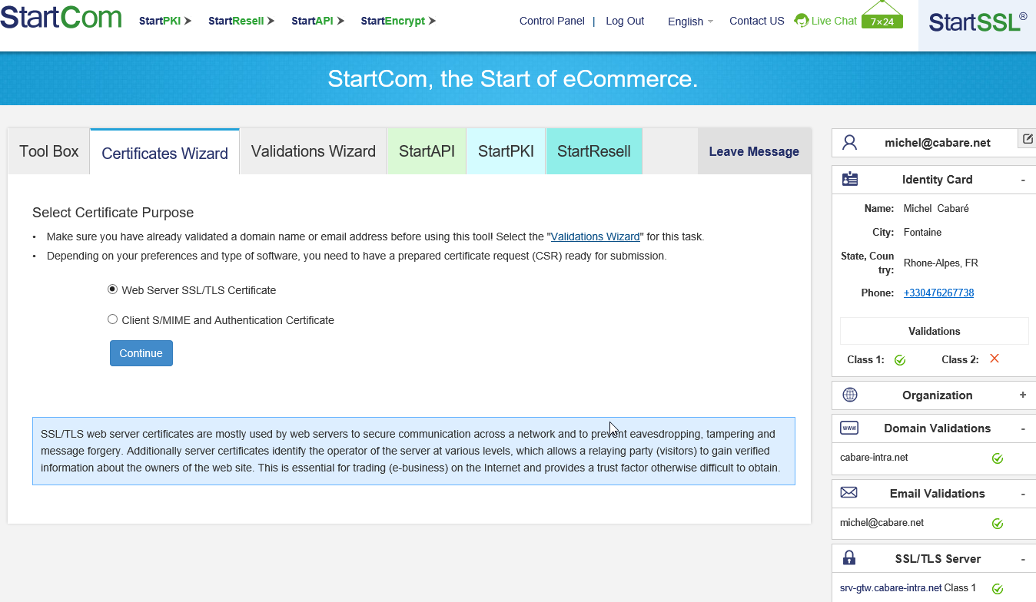
Et les fichiers suivants sauvegardés sur notre machine
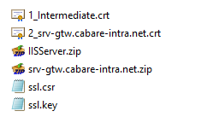
Les certificats … .crt (contenus dans le paquetage IISServer .zip contenu dans le paquetage srv-gtw.cabare-intra.net.zip)
1 clé privée ssl.key (associée au mdp startsslzk28)
Notre demande de certificat ssl.csr

Installation certificat public

Centre des certificat RDS:
Il faut se placer sur la machine ayant un serveur RDSH avec les services d'accès distant et importer les certificats au format pfx / pkcs#12

IIS sur le serveur Gateway à certifier:
Il faut se placer sur la machine ayant un serveur IIS à certifier… Cela peut être pour nous au minimum, la passerelle, et chaque serveur RDSH fournissant les applications à la passerelle
Prenons par exemple la passerelle srv-gtw.cabare-intra.net, on demande dans le gestionnaire de serveur la console IIS
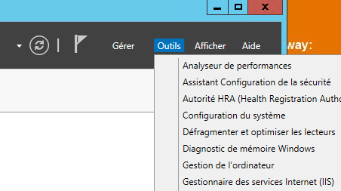
Et on demande de regarder les certificats de serveur
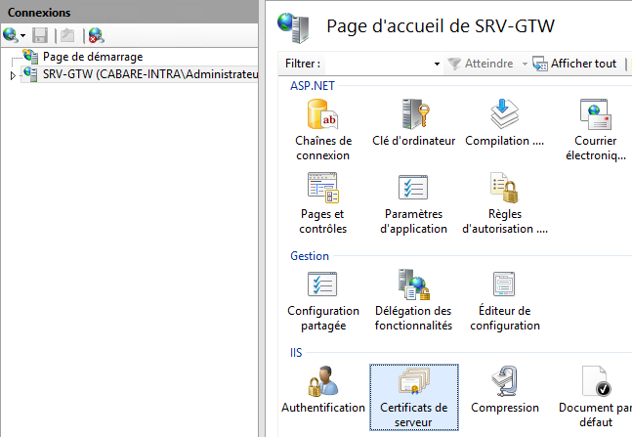
On voit le certificat de domaine, on va importer le certificat public obtenu via startssl
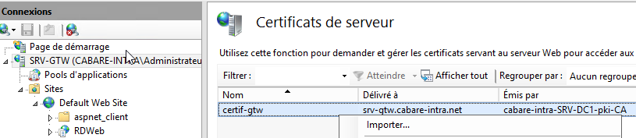
On indique le fichier de certificat, et le mot de passe associé
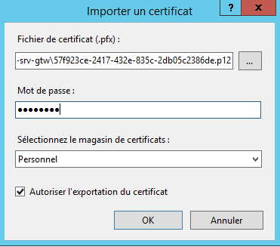
pour obtenir
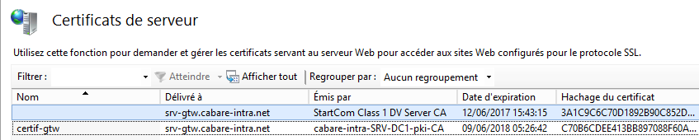

Bien penser à verifier que les liaisons de site prennent le nouveau certificat
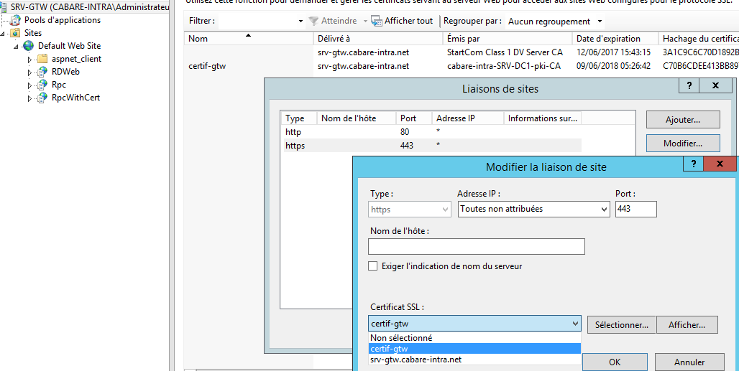

IIS sur le serveur RDSH à certifier:
Il faut se placer sur la machine ayant un serveur RDSH avec les services d'accès distant, donc se placer sur le IIS à certifier…
Et faire le même genre de mise à jour, pour remplacer le certificat de domaine par le certificat public
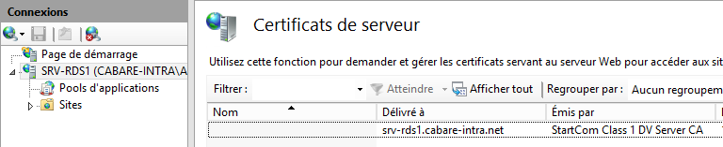

CSR - Certificate Signing Request + clé privée

Récupération utilitaire Startcom Tool:
Pour avoir les deux fichiers qui correspondent à la clé privée et à la demande de signature de certificat CSR, il Il faut récupérer l'outil fournit par startssl nommé startcom tool et le lancer

On le paramètre en mode professionnel via Setting / Professional Mode
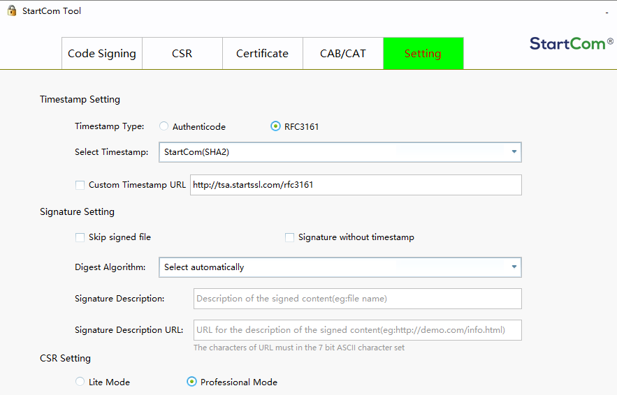

Création d'un CSR et de la clé privée (pour Certificat SSL):
La CSR Certificate Signing Request est un fichier contenant les informations de votre demande de certificat, y compris votre clé publique. On demande donc de créer un CSR pour un domaine afin de créer ensuite des certificats SSl. La on demande de fait via SSL certificate en saisissant
- le nom de domaine
- unit name
- France
- Generate private key (et choisir un dossier de stockage) en gardant les valeurs proposées 2048 et sha256
- Noter le Password de la clé privée "startsslzk28"
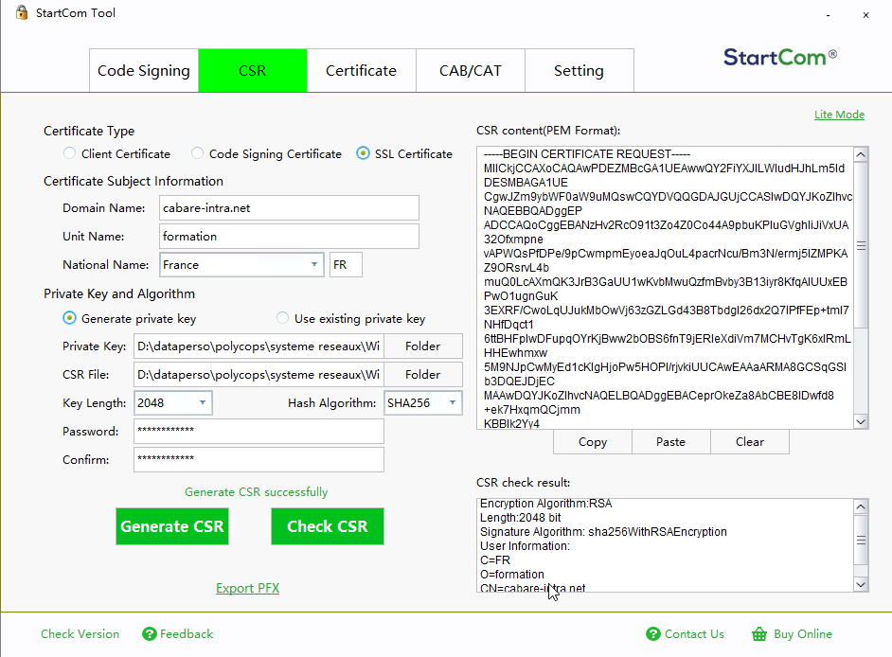
Et en demandant Generate CSR on obtient nos 2 fichiers crypté, la clé privée (.key) et la clé publique (.csr)

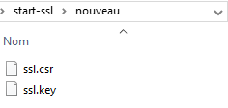
- La clé publique ssl.csr constitue ce que l'on appelle le CSR (dont le contenu sera demandé pour l'obtention du certificat)
- 1 clé privée ssl.key (associée au mdp startsslzk28) ne doit jamais être divulguée

Convertion .CRT .PFX .p12

Types de certificats csr - cer - crt – pfx - p12:
Différents types de certificats existent, selon ce qu'ils contiennent et leur origine. On distingue essentiellement d'un coté ceux contenant la clé privée et d'un autre ceux ne la contenant pas.

- On utilisera nous un .csr pour effectuer des demandes de certificat pour un domaine précis auprès de startSSL (notre CA c’est-à-dire Autorité de Certification)
- On récupérera une clé au format .key
- On effectuera des demandes de certificats pour ce domaine que l'on récupérera au format .crt
- On pourra convertir ces certificats .crt à l'aide de la clé au format .key et du mot de passe associé en format .p12 (ou .pfx car c'est le même format, seule l'extension change)

Certificate Signing Request (.csr)
Certificat est généré par des applications pour effectuer une demande auprès des autorités de certification ! ils sont codés en base64 et contenus entre 2 phrases clés“—–BEGIN NEW CERTIFICATE REQUEST—–” et “—–END NEW CERTIFICATE REQUEST—–“.

Base64-encoded ou DER-encoded binary X.509 Certificate (.cer or .crt)
Ne contient pas de clé privées, ni de chemin. codés en base64 ou encodés et contenus entre 2 phrases clés“—–BEGIN NEW CERTIFICATE REQUEST—–” et “—–END NEW CERTIFICATE REQUEST—–“
C'est un format utilisé souvent pour "exporter " des certificats

Cryptographic Message Syntax Standard (PKCS#7) Certificate (.p7b, .p7r or .spc)
Appelé communément PKCS#7 ne contient pas de clé privées mais peut contenir plusieurs certificats. Utilisé généralement par l'autorité de certification CA pour envoyer des certificats à ses clients

Personal Information Exchange Format (PKCS#12) Certificate (.pfx or .p12)
Appelé communément PKCS#12 contient la clé privées protégée par un mot de passe . Seul format incorporant la clé privée ! associés à un mot de passe qu'il ne faut absolument pas oublier (aucun moyen de le retrouver)
.pfx est une implémentation plutôt Windows
.p12 est une implémentation plutôt Linux
N.B: seule l'extension change, le fichier est identique !

Privacy-enhanced Electronic Mail (.pem)
Ce format est typiquement utilisé par OpenSSL pour se créer une clé privées depuis un fichier .pfx/.p12. peut contenir plusieurs certificat.

Private-key (.key)
Ce format contient la clé privées d'un certificat. Dans le monde windows il n'y a pas de mécanisme pour extraire la clé d'un certificat qui la contiendrait, ce n'est jamais necessaire. Mais dans le monde linux-java-unix OpenSSl permet de faire ce genre de chose

Se créer un fichier pfx (pkcs#12) :
Nos serveurs Windows fonctionnent avec un format de fichier pfx. Pour se créer un fichier pfx à partir de notre fichier certificat.crt il va falloir avoir
- Le fichier certificat .crt
- La clé privées (et connaitre son mot de passe associé)
Une fois sur le site de startSSL, dans le panneau de configuration on demande Tools Box Dans laquelle on vient chercher Create PKC#12 (PFX) Files
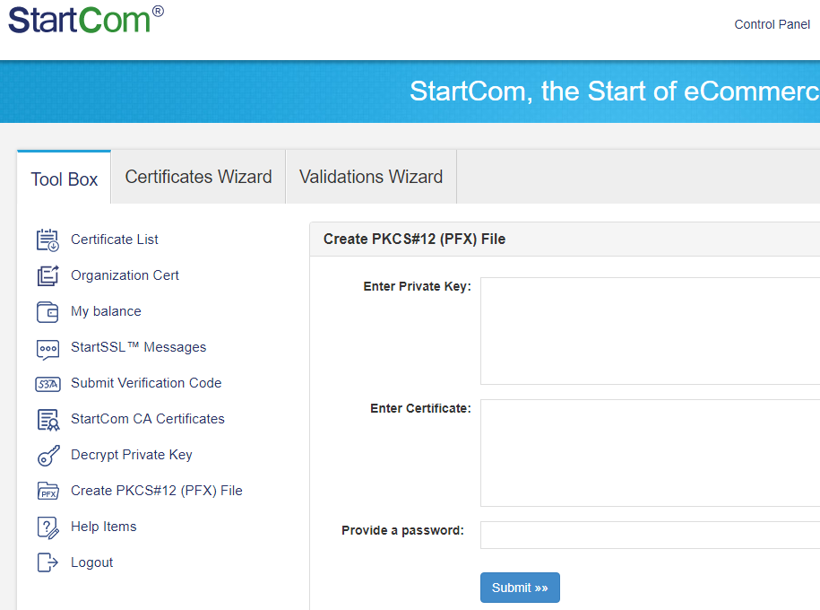
Ssl.crt
Ssl.key

La clé privée sauvegardée au format ASCII plain text et nommée ssl.key
Le certificat sauvegardé au format ASCII plain text et nommé ssl.crt
Et le mot de passe pour sécuriser l'accès au fichier de la clé privée startsslzk28
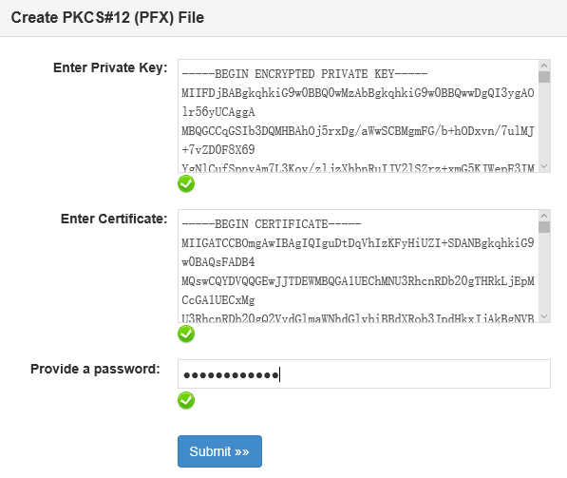
Ssl.key
Ssl.crt
Et Submit donne
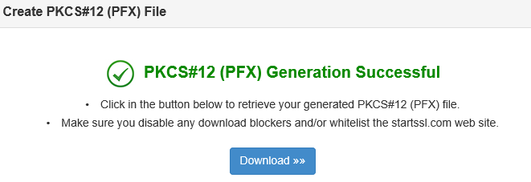

Et voila notre certificat xxxx.p12
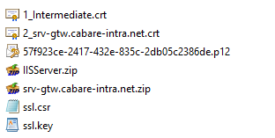

Certificats cabare-intra

Srv-gtw.cabare-intra.net:
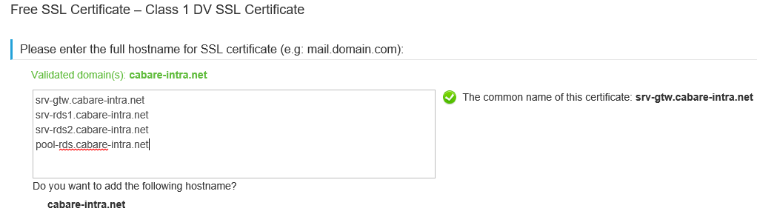
Avec le csr crée auparavant pour le domaine cabare-intra.net

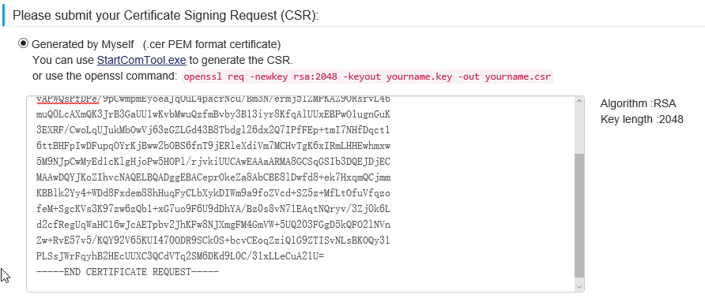
Correspondant à
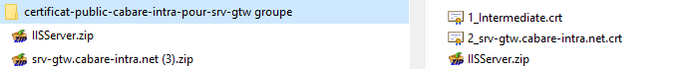

Srv-rds1.cabare-intra.net:
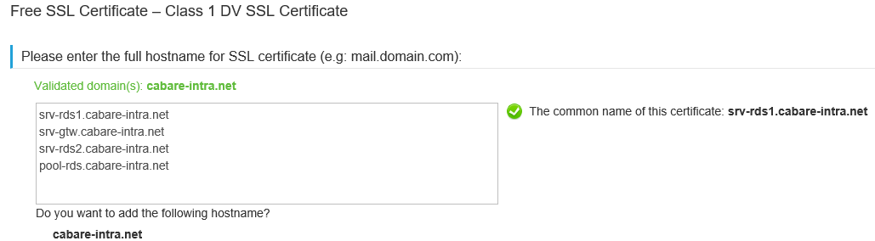
Avec le csr crée auparavant pour le domaine cabare-intra.net

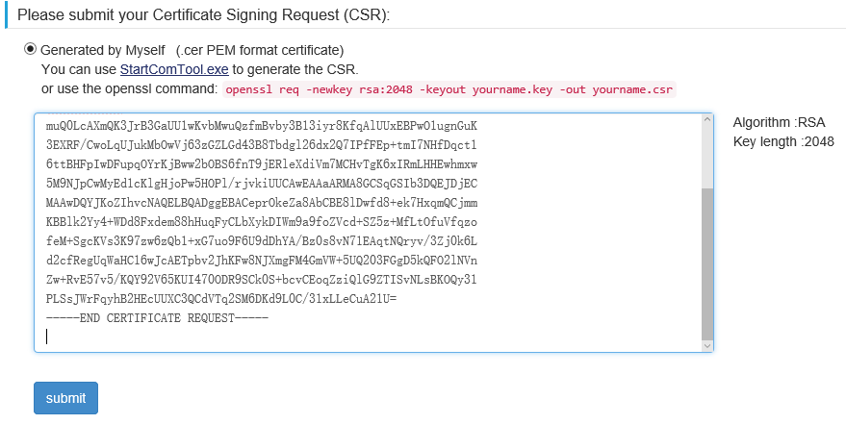
Correspondant à
